1. 파트1: 핵심 서비스
   1. EC2

**Q1. Lab01에서 Windows를 사용하여 EC2 인스턴스를 만들었습니다. 이외에 EC2인스턴스를 만드는데 어떠한 다른 운영체제로 EC2를 만들 수 있습니까?**

A1. Linux

**Q2. AMI에서 정할 수 있는 것은 다음 중 어떤 것입니까?  
(해당하는 것을 모두 고르시오.)**

□ 루트 볼륨(OS, 애플리케이션 서버 등)

□ 시작 권한

□ 연결된 볼륨

A2. 모두 체크

**Q3. AMI로 EC2인스턴스를 시작할 때, 할 수 있는 것은 다음 중 어떤 것입니까?  
 (가장 맞는 답을 고르시오.)**

* 단일 유형의 단일 인스턴스 시작
* 여러 유형의 단일 인스턴스 시작
* 단일 유형의 다중 인스턴스 시작
* 여러 유형의 다중 인스턴스 시작

A3. 여러 유형의 다중 인스턴스 시작

**Q4. 데이터웨어하우스, 로그, 또는 데이터 처리 애플리케이션을 위해 설계된 시스템에서 사용하는 인스턴스 유형은 무엇입니까?**

* 컴퓨팅 최적화
* 메모리 최적화
* 스토리지 최적화

A4. 스토리지 최적화

* 1. VPC와 서브넷

**Q1. VPC와 같이 네트워크 구성을 사용자 정의 구성할 수 있는 것을 모두 고르시오.**

□ IP 주소 범위 선택

□ 서브넷 생성

□ 라우팅 테이블 구성

□ 네트워크 게이트웨이

A1. 모두 체크

**Q2. 퍼블릭/프라이빗 서브넷의 사용에 맞는 유형을 연결하시오.**

웹 서버 □ □ 프라이빗 서브넷

애플리케이션 서버 □ □ 퍼블릭 서브넷

A2. 웹 서버 🡪 퍼블릭 서브넷 / 애플리케이션 🡪 플라이빗 서브넷

**Q3. 인바운드와 아웃바운드 트래픽을 제어하는 방화벽으로 사용되는 것을 연결하시오.**

EC2 인스턴스 □ □ 보안그룹

서브넷 □ □ 네트워크 ACL

A3. EC2 인스턴스 🡪 보안그룹 / 서브넷 🡪 네트워크 ACL

**Q4. VPC 내의 EC2 인스턴스에서 운영되는 소프트웨어 VPN 어플라이언스를 사용하여 원격지 네트워크에 VPN연결을 생성할 수 있습니다.**

* 참
* 거짓

A4. 참

* 1. 스토리지 솔루션

**Q1. Amazon S3의 일반적 사용 사례는 무엇입니까?**

A1. 스토리지와 백업 / 애플리케이션 파일 호스팅 / 미디어 호스팅 / 소프트웨어 배포 / AMI 저장 및 스냅샷

**Q2. S3에 저장되는 데이터는 무엇입니까?**

* 파일
* 버킷
* 객체

A2. 객체

**Q3. 데이터베이스, 파일시스템, 또는 블록 수준의 스토리지 접근이 필요한 애플리케이션에 최적인 스토리지 선택은 무엇입니까?**

* S3
* Glacier
* EBS

A3. EBS

**Q4. EC2 인스턴스에 부착되어 있는 EBS 볼륨이 멈출 경우, 어떠한 일이 발생합니까?**

* EBS 볼륨도 중지된다.
* EBS 볼륨은 유지된다.

A4. EBS 볼륨은 유지된다.

1. 파트2: 보안
   1. 공유 책임 모델

**Q1. 공유책임모델 아래에서, 플랫폼 보안, 운영체제, 방화벽 구성, 그리고 네트워크 트래픽 보호의 책임은 누구에게 있습니까?**

* 고객
* AWS

A1. 고객

**Q2. AWS는 서비스에 안전하게 통신 세션을 수립할 수 있도록 HTTPS 접근을 허용합니다. 또한 SSL과 TLS를 사용하는 고객의 액세스 포인트도 허용합니다. 이 고객의 액세스 포인트를 무엇이라고 합니까?**

A2. API 엔드포인트

**Q3. 개별 클라이언트가 단일 서버에 과부하가 걸리지 않도록 보안 그룹에 정의할 규칙은 무엇입니까?**

A3. 로드벨런서부터의 트래픽만 허용

* 1. AWS Identity and Access Management(IAM)

**Q1. IAM 정책을 부여할 수 있는 세 개의 엔티티는 무엇입니까?**

A1. 사용자, 그룹, 역할

**Q2. IAM 역할을 부여할 수 있는 엔티티 4개를 적으시오.**

A2. AWS 서비스, 다른 AWS 계정, 웹 보안 아이디, SAM 기반 디렉토리 계정

**Q3. AWS IAM은 운영체제나 애플리케이션 인증 용으로 사용할 수 있습니까?**

* 가능합니다.
* 불가능합니다.

A3. 불가능합니다.

**Q4. Amazon EC2 인스턴스에서 작동되는 애플리케이션에 역할을 부여하는 것이 모범 사례 입니까?**

* 네
* 아니오

A4. 네

* 1. AWS CloudTrail

**Q1. CloudTrail은 다음의 용도로 사용됩니다.**

계정의 _____________ 을 기록

Amazon S3 버킷에 _______________________ 을 저장

________________________________________________________________ 를 사용하여 요청  
(3개를 적으시오)

A1. AWS API 호출 / 로그 파일 / AWS Management Console, AWS SDKs, AWS CLI 와 상위 수준 서비스

1. 파트3: 데이터베이스 옵션
   1. Amazon Relational Database Service (RDS)

**Q1. RDS는 어떤 데이터베이스를 지원합니까?(가능한 많은 수를 적으시오)**

A1. MySQL, MariaDB, Microsoft SQL Server, Oracle, PostgreSQL

**Q2. 데이터베이스의 특정 시점을 저장하도록 하기 위해서 RDS에서 자동 백업을 반드시 활성화해야 한다.**

* 참
* 거짓

A2. 거짓

**Q3. 어떻게 보안 그룹이 데이터베이스를 보호합니까?**

A3. 보안 그룹은 어떤 IP주소 혹은 EC2 인스턴스가 DB 인스턴스의 데이터베이스에 연결할 지를 제어할 수 있습니다.

**Q4. 데이터베이스에 장애 복구 기능을 어떻게 제공할 수 있습니까?**

A4. 여러 AZ에 있는 스텐바이 인스턴스에 자동적으로 데이터를 복제하도록 멀티-AZ DB 인스턴스를 프로비져닝합니다.

* 1. DynamoDB 데이터 모델

**연결하시오:**

1. **\* * 항목**
2. **\* * 속성 (이름 – 값 페어)**
3. **\* * 정렬 키**
4. **\* * 파티션 키**

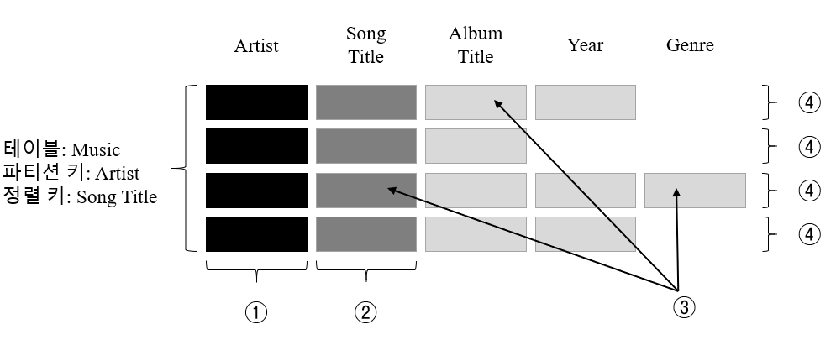

답: ① 파티션 키 / ② 정렬 키 / ③ 속성 / ④ 항목

1. 파트4: 탄력성
   1. Elastic Load Balancing (생략)
   2. Amazon CloudWatch

**Q1. CloudWatch는 어떠한 일을 합니까?**

A1. CloudWatch는 지표 저장소입니다. AWS 제품은 지표를 저장소에 저장하고 지표를 기반으로 통계를 검색합니다. 통계는 CloudWatch 콘솔에 그래픽으로 표시할 수 있습니다.

**Q2. 특정 지표에 대해 알림을 받으려면 무엇을 해야 합니까?**

A2. 경보 설정

**Q3. CloudWatch는 AWS 서비스에만 사용할 수 있습니다.**

* 참
* 거짓

A3. 거짓

* 1. Auto Scaling

**Q1. Auto Scaling 시작 구성이 무엇인지 설명하십시오.**

A1. Auto Scaling 그룹이 EC2 인 인스턴스를 시작하는데 사용하는 템플릿

**Q2. Auto Scaling 그룹에서 다음 각각의 내용은 무엇입니까?**

Minimum:______________________________________________________________(1)

Maximum:______________________________________________________________(2)

Desired:_________________________________________________________________(3)

Scaling Policy:___________________________________________________________(4)

A2.

(1) 지정된 숫자 이하로 인스턴스의 수가 감소하지 않도록 하는 최소한의 숫자

(2) 지정된 숫자 이상으로 인스턴스의 수가 증가하지 않도록 하는 최대의 숫자

(3) 만약 하나가 정지하면 다른 하나를 자동적으로 시작하게 하는 인스턴스의 숫자의 목표

(4) 애플리케이션에 대한 요청이 증가하거나 감소할 때 Auto Scaling이 인스턴스를 시작 또는 종료하도록 하는 것

**Q3. Auto Scaling을 추가 과금 없이 사용할 수 있습니다.**

* 참
* 거짓

A3. 참

* 1. AWS Trusted Advisor

**Q1. RDS는 어떤 데이터베이스를 지원합니까?(가능한 많은 수를 적으시오)**

A1. 비용 최적화, 보안, 장애복구, 성능 향상

**Q2. Trusted Advisor는 80% 이상의 사용량을 서비스 한계로 체크함으로써 성능을 향상하는 것에 도움이 될 수 있습니다.**

* 참
* 거짓

A2. 참

**Q3. 장애 복구 체크 항목은?(최대한 많이 적으시오.)**

A3. Amazon EBS 스냅샷 / Load Balancer 최적화 / Auto Scaling 그룹 리소스 / Amazon RDS 멀티 – AZ / Amazon Route 53 이름 서버 위임 / ELB Connection Draining